Қазақстан Республикасы Оқу-ағарту министрлігі

Министерство просвещения Республики Казахстан

Мағжан Жұмабаев атындағы жоғары колледж

Высший колледж имени Магжана Жумабаева

**ӘДІСТЕМЕЛІК ПОРТФОЛИО/**

**МЕТОДИЧЕСКОЕ ПОРТФОЛИО**

**Мамбетовой Динары Сериковны**

*арнайы пәндер оқытушысы/ преподавателя специальных дисциплин*

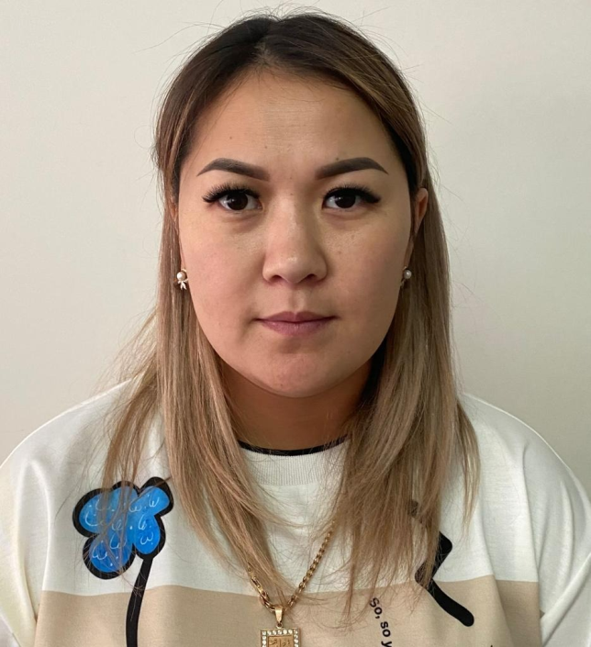

Петропавл қ., 2022

Петропавловск, 2022

**ОҚЫТУШЫ ТУРАЛЫ ЖАЛПЫ МӘЛІМЕТ/ ОБЩИЕ СВЕДЕНИЯ О ПЕДАГОГЕ**

|  |  |
| --- | --- |
| **Оқытушының аты-жөні (толық)/ФИО преподавателя (полностью)** | Мамбетова Динара Сериковна |
| **Туған күні/Дата рождения** | 08.10.1988 г. |
| **Жеке куәлігінің №/ № удостоверения личности** | 050235298 |
| **ЖСН/ИИН** | 881008451415 |
| **Мекенжайы/ Домашний адрес** | СКО, г. Петропавловск, ул. Ульянова 36-39 |
| **Байланыс телефоны/ Контактный телефон** | 8 747 300 64 06 |
| **Электрондық пошта/ Э/почта** | m.dikoshamail.ru@mail.ru |
| **Білімі туралы мәліметтер (мамандығы, біліктілігі, оқу орны, бітірген жылы)/ Сведения об образовании (специальность, квалификация, место учебы, год выпуска)** | Северо-Казахстанский государственный университет им. М. Козыбаева, 2008 – 2012 гг.  Специальность: 050119 Иностранный язык: два иностранных языка. |
| **Лауазымы/Должность** | Преподаватель |
| **Оқытатын пәндері/Преподаваемые дисциплины** | Английский язык |
| **Еңбек өтілі/ Стаж работы:** | 10 мес. |
| **Жалпы /Общий** | 2 года |
| **Педагогикалық/Педагогический** | 2 года |
| **Аталған лауазымда/ В данной должности** | 2 года |

**БІЛІКТІЛІК САНАТЫН БЕРУ/РАСТАУ ТУРАЛЫ МӘЛІМЕТ**

|  |  |  |  |
| --- | --- | --- | --- |
| **Санат/**  **Категория** | **Берілген күні**  **(жыл мен ай қатаң түрде жеке куәлік бойынша)/**  **Дата присвоения**  **(год и месяц строго по удостоверению)** | **Санат**  **дейін жарамды /**  **Категория**  **действительна до** | **Лауазымы бойынша/**  **По должности** |

**БІЛІКТІЛІКТІ АРТТЫРУ, ДАЯРЛАУ ЖӘНЕ**

**ҚАЙТА ДАЯРЛАУ ТУРАЛЫ МӘЛІМЕТ/ СВЕДЕНИЯ О ПОВЫШЕНИИ КВАЛИФИКАЦИИ, ПОДГОТОВКЕ И**

**ПЕРЕПОДГОТОВКЕ**

|  |  |  |  |
| --- | --- | --- | --- |
| **Курстың тақырыбы/**  **Тема курсов** | **Курстардан өту орны /**  **Место прохождения курсов** | **Сағат саны/**  **Количество часов** | **Курсты өту мерзімі/**  **Сроки прохождения курсов** |
| «Педагог системы технического и профессионального, послесреднего образования: овершенствование трудовых функции» | КГКП «Северо-Казахстанский профессиональный – педагогический колледж» | 108 часа | 31.10. 22– 18.11.2022 |

**ТАҒЫЛЫМДАМАДАН ӨТУ ТУРАЛЫ МӘЛІМЕТТЕРСВЕДЕНИЯ О ПРОХОЖДЕНИИ СТАЖИРОВКИ**

|  |  |  |
| --- | --- | --- |
| **Тағылымдама тақырыбы/**  **Тема стажировки** | **Тағылымдамадан өту орны/**  **Место прохождения стажировки** | **Тағылымдамадан өту күні/ Даты прохождения стажировки** |
| «Педагог системы технического и профессионального, послесреднего образования: совершенствование трудовых функции» | КГУ "Северо-Казахстанская областная специализированная школа-интернат-колледж олимпийского резерва" | 07.11.22 – 11.11.2022 |

**ОЗЫҚ ПЕДАГОГИКАЛЫҚ ТӘЖІРИБЕНІ ТАРАТУ ТУРАЛЫ МӘЛІМЕТ (ОПТТ)/**

**СВЕДЕНИЯ ОБ ОБОБЩЕНИИ ПЕРЕДОВОГО**

**ПЕДАГОГИЧЕСКОГО ОПЫТА (ОППО)**

|  |  |  |  |
| --- | --- | --- | --- |
| **ОПТТ тақырыбы/**  **Тема ОППО** | **Өту орны/**  **Место прохождения** | **Сертификат №/**  **№ сертификата** | **Сертификат берілген күн (жылы)/ Дата (год) выдачи сертификата** |
|  |  |  |  |

**ПЕДАГОГТІҢ КӘСІБИ ЖЕТІСТІКТЕРІ ТУРАЛЫ МӘЛІМЕТТЕР/**

**СВЕДЕНИЯ О ПРОФЕССИОНАЛЬНЫХ ДОСТИЖЕНИЯХ ПЕДАГОГА**

|  |  |  |  |  |  |
| --- | --- | --- | --- | --- | --- |
| **Іс шара (толық атауы) Мероприятие**  **(полное название)** | **Өту орны/**  **Место проведения** | **Деңгейі/**  **Уровень** | **Нәтижесі/**  **Результат** | **№ серт., диплом**  **(егер бар болса)/ № серт., диплома**  **(если имеется)** | **Жылы/ Год** |
|  |  |  |  |  |  |
|  |  |  |  |  |  |
|  |  |  |  |  |  |
|  |  |  |  |  |  |
|  |  |  |  |  |  |

**СТУДЕНТТЕРДІҢ ЖЕТІСТІКТЕРІ ТУРАЛЫ МӘЛІМЕТТЕР/**

**СВЕДЕНИЯ О ДОСТИЖЕНИЯХ СТУДЕНТОВ**

|  |  |  |  |  |  |  |  |
| --- | --- | --- | --- | --- | --- | --- | --- |
| **№** | **Студенттің аты-жөні/ ФИО**  **студента** | **Жетекшінің аты-жөні/**  **ФИО руководителя** | **Іс-шара (толық атауы) Мероприятие**  **(полное название)** | **Іс-шараны ұйымдастырушы, қала/**  **Организатор мероприятия, город** | **Деңгейі/ Уровень** | **Нәтижесі/**  **Результат** | **Жылы/ Год** |
|  |  |  |  |  |  |  |  |
|  |  |  |  |  |  |  |  |
|  |  |  |  |  |  |  |  |
|  |  |  |  |  |  |  |  |
|  |  |  |  |  |  |  |  |

**БАСЫЛЫМДАРДЫҢ, БАСПА БАСЫЛЫМДАРЫНЫҢ ТІЗБЕСІ**

(басылымдарда және конференция материалдарының жинақтарында жарияланған барлық мақалалар мен баяндамаларды тізімдеу) **/**

**ПЕРЕЧЕНЬ ПУБЛИКАЦИЙ, ПЕЧАТНЫХ ИЗДАНИЙ**

**(***перечислить все опубликованные статьи и доклады в печатных изданиях и сборниках материалов конференций***)**

|  |  |  |  |
| --- | --- | --- | --- |
| **№ р/р/**  **№ п/п** | **Жарияланым атауы/**  **Название публикации** | **Жинақ, басылым атауы/**  **Название сборника, издания** | **Басылған жыл/**  **год издания** |
| 1 |  |  |  |
| 2 |  |  |  |
| 3 |  |  |  |

**Әдістемелік әзірлемелердің тізбесі**

(жарияланған әдістемелік құралдар)/

**Перечень методических разработок**

*(опубликованные методические пособия)*

|  |  |  |  |  |
| --- | --- | --- | --- | --- |
| **Оқу-әдістемелік материалдың атауы /**  **Наименование учебно-методического материала** | **Пән/**  **Дисциплина** | **Оқу-әдістемелік материалдың нысаны/ Форма учебно-методического материала** | **ББК, авторлық белгі/ ББК, авторский знак** | **Шыққан жылы/ Год выпуска** |
|  |  |  |  |  |
|  |  |  |  |  |